Receta de ramen casero japonés

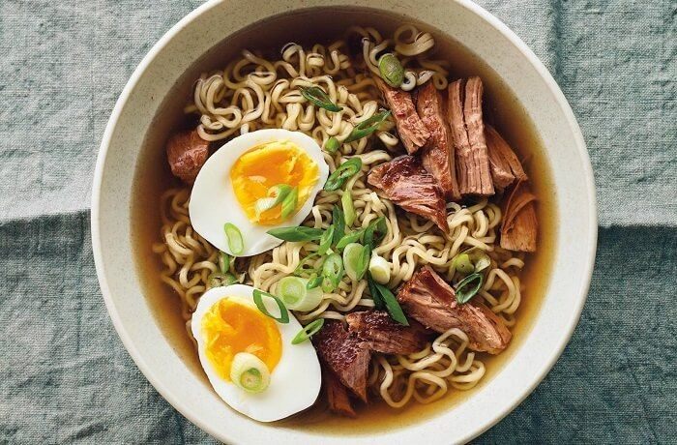
Receta de ramen japonés

El ramen es un plato de fideos cocidos originario de China adaptado por la gastronomía japonesa desde donde se ha vuelto popular en todo el mundo, una sopa muy versátil que se puede adaptar a diferentes gustos y preferencias.

¿Cómo hacer ramen?
Ramen es habitualmente preparado a partir de caldo de pollo, vacuno o pescado a los que se incorporan verduras y otros ingredientes como huevo cocido y carne de cerdo, acompañados de fideos muy delgados y servida en una taza o bol con el caldo caliente.

Información Nutricional
Categoría: Sopas y Caldos Cocina: Japonesa Calorías: 350
Preparación: 30 minutos
Cocción: 30 minutos
Raciones: 4 personas

Receta de ramen casero japonés

Ingredientes

Caldo de pollo

1 carcasa de pollo
300 g de panceta entera
4 hongos shiitake
3 dientes de ajo
2 puerros
2 zanahorias
1 cebolla Jengibre fresco

Huevos marinados

4 huevos
200 ml de salsa de soja
60 ml de mirin
25 g de azúcar morena
1 diente de ajo Jengibre fresco

Ramen

300 g de fideos para ramen Cebollino
Alga nori
Brotes de espinacas

Preparación

Caldo de pollo

  - Amarrar la panceta con hilo de cocina dejando la piel hacia fuera juntando ambos extremos, sellar y dorar en una olla a presión con un poco de aceite. Retirar y desechar el aceite.
  - En la misma olla añadir la cebolla, la parte verde de los puerros, las zanahorias y los dientes de ajo, incorporar las setas y tres rodajas de jengibre, la carcasa de pollo y la panceta, cubrir con agua, tapar la olla y cocinar en posición 2 por 15 minutos desde que comience a salir vapor.
  - Una vez liberado el vapor, reservar aparte la panceta y las setas, colar el caldo y desgrasar retirando el exceso de la superficie con una cuchara.

Huevos marinados

  - Añadir los huevos en una olla y cubrir con agua, llevar a hervor y mantener por 6 minutos, retirar, enfriar con agua fresca, pelar y reservar.
  - En una olla mediana añadir la salsa de soya, el ajo, el mirin, el azúcar morena y una rebanadita de jengibre,

integrar todo y llevar a hervor, apagar el fuego y sumergir los huevos pelados, la panceta y marinar durante 2 horas girándolos de vez en cuando para que se impregnen de forma homogénea.

Montaje del ramen

    - Cocinar los fideos para ramen siguiendo las instrucciones de cada paquete específico hasta que estén a punto.
    - Retirar el hilo de la panceta y cortar en láminas delgadas, partir los huevos por la mitad, picar el cebollín, laminar las setas y trocear una lámina de alga nori.
    - Calentar el caldo hasta que hierva, añadir 4 cucharadas de la marinada de los huevos y la panceta, una porción de caldo, una porción de fideos, dos mitades de huevo y una porción de panceta en rodajas.
    - Servir el ramen inmediatamente y acompañar de los hongos rebanados, brotes de espinaca a gusto, alga nori, cebollín picado y opcionalmente espolvorear semillas de sésamo negro.

Origen del ramen
El término «ramen» es una transliteración del chino «拉麺» (lāmiàn), que significa «fideos tirados a mano», ya que originalmente se elaboraba con un tipo de fideos largos y delgados hechos de harina de trigo producidos mediante un proceso de extrusión que involucra tirarlos manualmente.

¿Sabias qué?
La popularidad del ramen se consolido en Japón a partir de 1980, mientras que a partir de 1990 se convirtió en un auténtico fenómeno social e incluso mediático, tanto así que algunos medios de comunicación llegaron a crear programas enteros dedicados exclusivamente a su preparación.

Recomendamos
Ron pon navideño Galletas de navidad Caramelo líquido Salsa tártara casera

